ZAGINĘŁA KOTKA

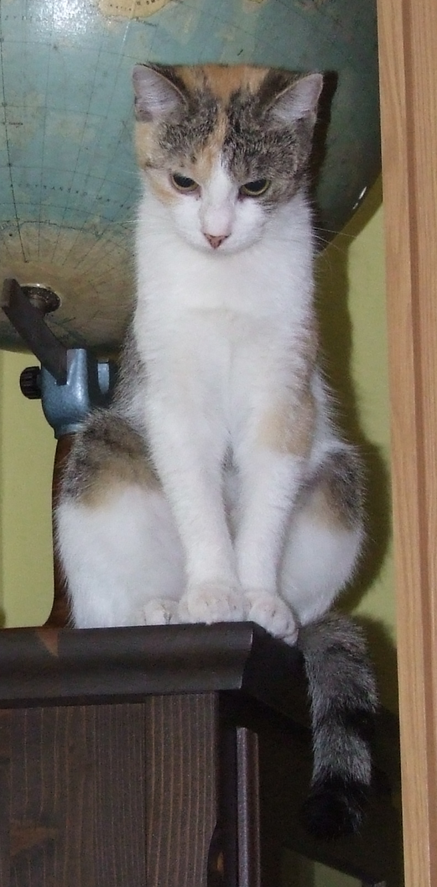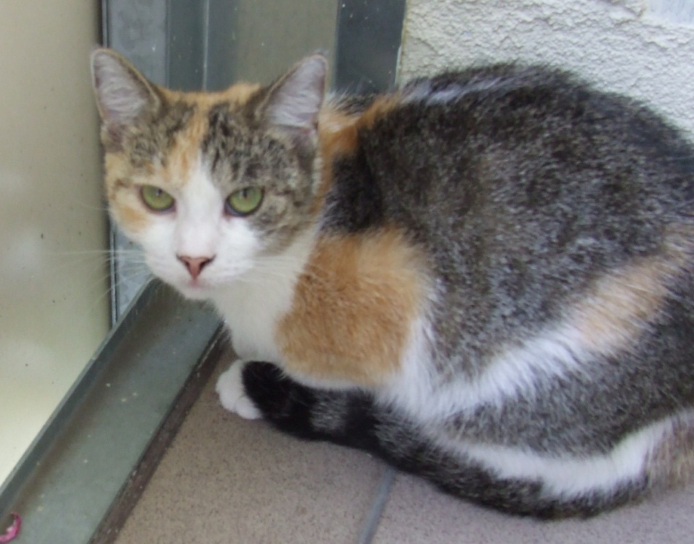

W SOBOTĘ 22.06.2013 RANO NA OS. CZECHA (BLOK 19-25) ZAGINĘŁA 5- LETNIA KOTKA RASY EUROPEJSKIEJ. PRAWDOPODOBNIE WYPADŁA LUB WYSKOCZYŁA Z BALKONU, WIĘC MOŻE BYĆ RANNA.
UMASZCZENIE: TRICOLOR (RUDA GŁOWA Z CZARNYMI ELEMENTAMI, RUDE ŁATY NA RAMIONACH, CIEMNOSZARA SIERŚĆ WOKÓŁ I PONIŻEJ USZU, CZARNY GRZBIET Z BIAŁO-RUDYMI ŁATAMI I PRĄŻKOWANY OGON, BIAŁY BRZUCH I ŁAPKI).
ZWYKLE JEST NIEUFNA WOBEC OBCYCH. JEST CHOWANA W DOMU, WIĘC NA PEWNO ODCZUWA SILNY STRES.
ZNALAZCĘ PROSZĘ O KONTAKT, TEL. 605 075 669 LUB 507 183 996

